Spelactiviteit : koningsdag
Koningsdag doe kaarten
Materiaal : Kaarten met grote pictogrammen en eventueel dezelfde woorden voorgeprogrammeerd op de spraakcomputer.
Doel : initiatief nemen in communicatie, herhaling van kernwoorden en oefenen met functionele zinnen.
Uitleg : Om de beurt trekt een speler een kaart. De speler doet het gebaar, wijst of zegt (via OCH) wat er op de kaart staat.

- Koningsdag

- Kroon

- Oranje

- Taart
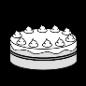
- Markt
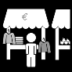
- Koning
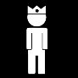
- Koningin

- Spelletjes


